- Настройка web сервера
Настройка DNS
DNS(Domain Name System) – система соотношения имён с ip адресом
Домен будет cisco.com, а располагаться сайт будет на том же сервере где и DHCP и DNS.
Т.к у нас только основной домен и под доменов не будет будем использовать запись типа A.

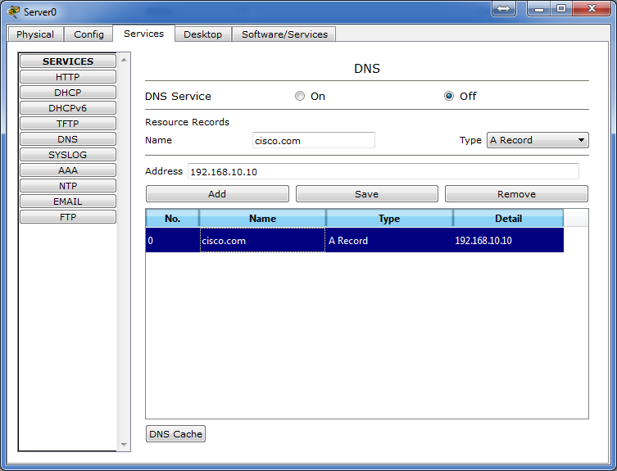
Включаем сервис так же как DHCP и всё. DNS запущен.
HTTP включён изначально и уже есть готовая cтраница.
Можно проверить введя на компьютере в строке браузера cisco.com

